Если ты идёшь из школы...
Если ты идёшь из школы
И с каким-нибудь мужчиной
Просто так, совсем случайно, повстречалась на пути,
А тебя он вдруг попросит
Объяснить ему дорогу,
Потому что он не знает, как ему туда пройти,
Оглянись и ты увидишь,
Что вокруг полно народа,
Почему же этот дядя выбрал именно тебя?
Притворись, что ты глухая,
Прочь от этого мужчины,
Пусть другую жертву ищет – злой безжалостный маньяк.
Подойдя к подъезду дома,
Не спеши за ручку дергать
Дверь, которая откроет всем вовнутрь свободный путь.
Оглянись, чтоб убедиться
Нет ли рядышком кого-то,
Кто так долго ждал момента, чтобы следом проскользнуть.
Если есть – будь осторожным,
Типа, видишь очень плохо,
Сделай вид, что ты ошиблась и подъезд совсем не тот.
Ты к соседнему подъезду
Отправляйся, наблюдая,
Что же будет делать дальше этот странный идиот.
Если пользуешься лифтом,
Пусть в кабине будет пусто,
Никого, хоть даже хочет ехать вместе твой сосед.
Открывай почтовый ящик,
Урони на пол газеты,
Потяни подольше время, так надёжней, меньше бед.
Предложение услышав
Подождать тебя немного,
Откажись, на то сославшись, что поднимешься пешком.
Лифт уедет и вернётся,
Ты войдешь в него спокойно,
Безопасней в одиночку, а не в обществе мужском.
(М. Миронов)

Вы всегда можете
обратиться к нам за помощью!

КГБУ СО «КЦСОН «Сосновоборский»

Наш адрес:
662501, Красноярский край
г. Сосновоборск,
ул. Весенняя, 9, каб. 2-2
тел. 8 (39131) 3-30-64

График работы:
Понедельник – пятница
с 09:00 до 18:00
Обеденный перерыв с 13:00 до 14:00
Выходные дни: суббота, воскресенье

Наш сайт:
http://kcson16.ru

Министерство социальной политики
Красноярского края

краевое государственное бюджетное учреждение социального обслуживания
«Комплексный центр
социального обслуживания населения «Сосновоборский»

САМ СЕБЕ СПАСАТЕЛЬ!
(памятка по безопасности школьника)

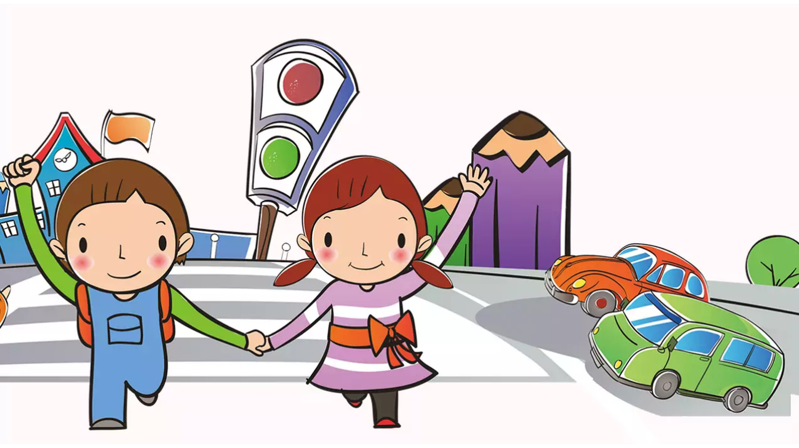

Сосновоборск, 2023

ДОРОГИЕ РЕБЯТА!

Жизнь замечательна, какой бы трудной она не была. Однако существует немало опасностей, которые портят, или отнимают жизнь. Каждый по нелепой случайности может оказаться в ситуации, когда минуты или даже секунды решают: быть несчастному случаю или нет.
Это значит только одно – нужно быть внимательными, собранными, и знать порядок действий при наступлении такого случая.
Данная памятка содержит некоторые правила, которые помогут вам избежать неприятностей, или даже спасти свою жизнь и жизни своих друзей!

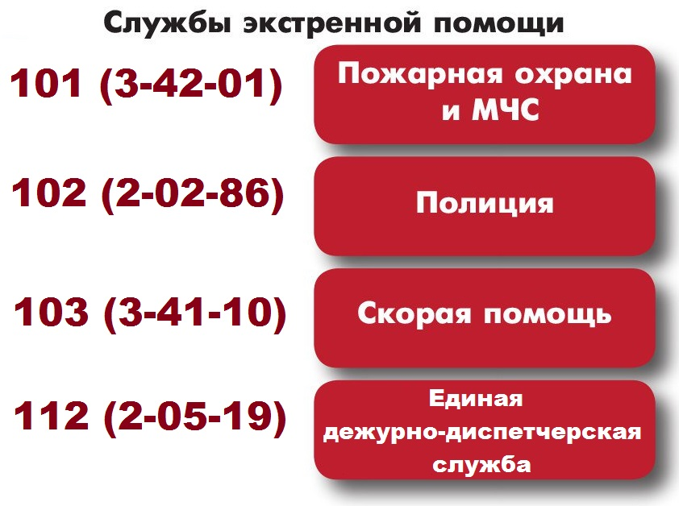

ЗАПОМНИ:

- Будь внимательным и бдительным.
- Старайся избегать незнакомых взрослых, особенно в состоянии алкогольного опьянения.
- С осторожностью относись к бродячим животным.
- О подозрительных предметах или сумках сообщай взрослому или полиции.
- Не участвуй в молодежных или общественных движениях, если их принципы противоречат принципам безопасности.
- Постарайся возвращаться домой засветло. Помни, что с 22:00 до 06:00 н/л нельзя находится на улице без законного представителя.
- Если задержался, обязательно позвони домой, чтобы тебя встретили.
- Двигайся по освещенным, людным улицам, желательно в группе людей. Избегай пустырей, парков, темных дворов, тоннелей.
- Если заметишь, что кто-то преследует тебя, наблюдая за ним, перейди на другую сторону улицы; если догадка подтвердилась – беги к освещенному участку улицы или туда, где есть люди.
- Не заходи в подъезд, если за тобой идет незнакомый человек.
- Не подходи к квартире и не открывай ее, если кто-то незнакомый находится в подъезде.
- При угрозе нападения подними шум, кричи, зови на помощь, применяй средства самозащиты.

Самую большую опасность
для ребят представляют
другие люди,
незнакомцы,
недоброжелатели,
те, кто предлагает
подвезти на машине,
посмотреть котенка,
или помочь что-нибудь
достать из куста.

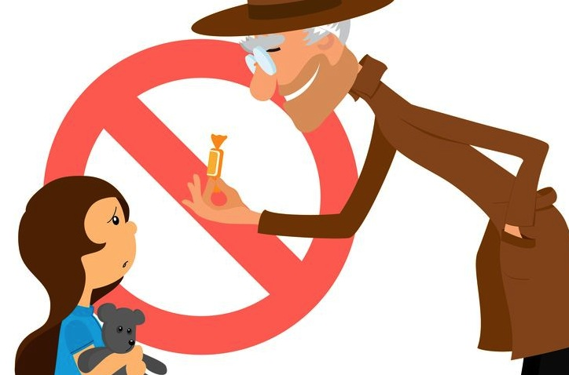

Посторонний – это человек, которого ты не знаешь, даже если он и говорит,
что знает тебя или твоих родителей.

